年 月 日

主 任 監 督 員 殿

住所
受注者
氏名

施 工 計 画 書

下記の工事について、別紙のとおり施工計画書を提出します。

工 事 名：

契 約 番 号：

路 線・河川名：

施 工 場 所：

※施工計画書等を提出する際には、「工事打合簿」を表紙とする。
添 付 書 類

１ 工事概要 ・・・・・・・・・・・

２ 計画工程表 ・・・・・・・・・・・

３ 現場組織表 ・・・・・・・・・・・

４ 指定機械 ・・・・・・・・・・・

５ 主要機械 ・・・・・・・・・・・

６ 主要資材 ・・・・・・・・・・・

７ 施工方法 ・・・・・・・・・・・
（主要機械、仮設備計画、工事用地等を含む）

８ 施工管理計画 ・・・・・・・・・・・

９ 安全管理 ・・・・・・・・・・・

１０ 緊急時の体制及び対応 ・・・・・・・・・・・

１１ 交通管理 ・・・・・・・・・・・

１２ 環境対策 ・・・・・・・・・・・

１３ 現場作業環境の整備 ・・・・・・・・・・・

１４ 再生資源の利用の促進と建設副産物の適正処理方法
・・・・・・・・・・・

１５ その他 ・・・・・・・・・・・

１．工事概要
[工事概要］

１）工 事 名： 工事

２）契約番号：第 号

３）路線・河川名：

４）施工場所：橿原市 町地内

５）工 期： 自 年 月 日
至 年 月 日

６）請負金額 ￥ 円

発注者
ＴＥＬ
受注者
所在地
ＴＥＬ

７）工事内容

[工事内容］
 | 工 種 | 種 別 | 細 別 | 規 格 | 単位 | 数量 | 摘 要
※工事内容には、工事費内訳書の工種、種別等を記載する。
２．計画工程表

[計画工程表］

３．現場組織表

［現場組織表］
現 場 組 織 表

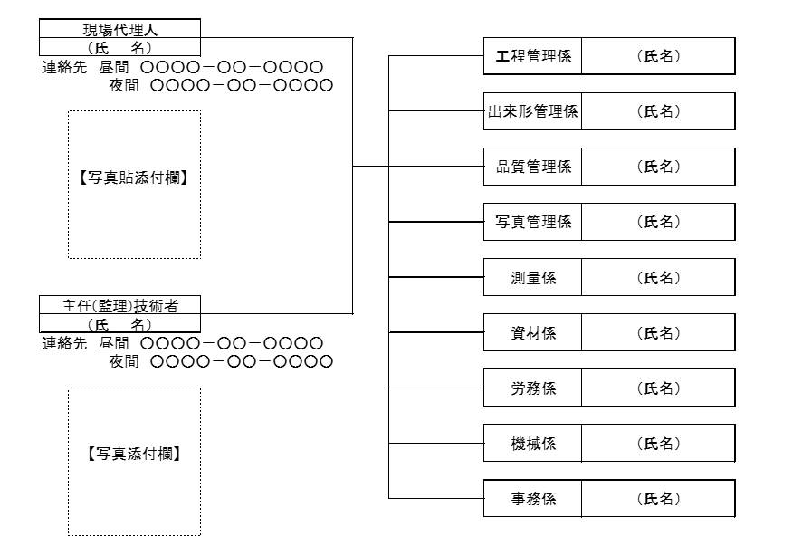

【注意事項】
※添付する写真は、縦3㎝、横2.5㎝程度の大きさとし、顔が判別できるものとする。
※カラーコピー、もしくはデジタルカメラ写真を印刷したものでもよい。
４．指定機械

［指定機械使用計画］
 | 機 械 名 | 規 格 | 台数 | 使用工種 | 備 考

５．主要機械

６．主要資材

［主要資材計画］
 | 資材 名 | 規 格 | 予定数量 | 製造業者 | 品質証明 | 備 考

７．施工方法

［施工計画書に記載する事項］
 | 共通仕様書関係条項 |  |  |  |  |  | 条名称 | 記載を要する事項
 | 編 | 章 | 節 | 条 | 項 | 号 | 条名称 | 記載を要する事項

８．施工管理計画

１）工程管理

２）出来形管理

［出来形管理計画表］
 | 工 種 | 種 別 | 規格値 | 社内管理基準値 | 測定基準 | 適 用

３）品質管理

［品質管理計画表］
 | 工 種 | 種 別 | 試験  項目 | 種類 | 数量 | 試験  基準 | 試験  回数 | 規格値 | 社内管理  基準値 | 適用

４）写真管理

［写真管理計画表］
 | 工 種 | 形状寸法 | 撮影項目 | 撮影時期 | 撮影頻度 | 適 用
５）段階確認

［段階確認］
 | 種 別 | 確認項目 | 確認方法 | 確認時期（頻度） | 確認予定時期 | 摘 要

６）品質証明

９．安全管理

１）工事安全管理対策

[安全管理組織］

［安全管理活動］
 | 名 称 | 場 所 | 参加予定者 | 頻 度

２）第三者施設安全管理対策

３）工事安全教育及び訓練についての活動計画

[安全教育・訓練計画]
 | 月 | 主な作業内容 | 安全・訓練内容
・
・
・
・
・
・
・
・
・
・
・
・
・
・
・
・
・
・

［危険物］
 | 名 称 | 適 用 法 規 | 使用予定量

◇作業主任者

[免許・資格等一覧表］
 | 名 称 | 氏 名 | 登 録 番 号

１０．緊急時の体制及び対応

１１．交通管理

１２．環境対策

１３．現場作業環境の整備

１４．再生資源の利用の促進と建設副産物の適正処理方法

１５．その他

（あて先）橿原市長

